THE NVL MAKER
新手教程
（二）
脚本文件与标签跳转

一、脚本文件
在吉里吉里/KAG游戏里，脚本文件的扩展名是.ks，放在Data/scenario目录下。
在上一讲里我们已经知道如何使用脚本编辑器来把一段剧本做成实际可以跑起来的脚本。
不过，想象一下，如果一个文本量几十万的游戏，从头到尾就只写在一个文件里，那这个文件该有多少行……
所以为了方便管理，通常会按照剧情段落把内容分成多个脚本文件。假设是电子小说，就用“第几章”来表示吧。

以下是一个有6章（加上序章7章）的电子小说的脚本文件。
执行的顺序应该是：
prelogue.ks->chapter01.ks->chapter02.ks……->end.ks
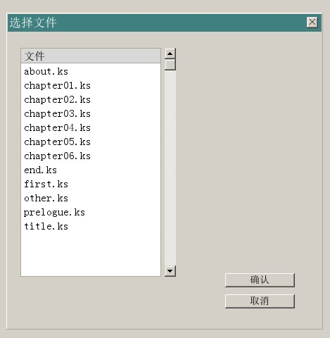

——你说你的scenario里没有这么多文件？
自己新建几个就可以了嘛……
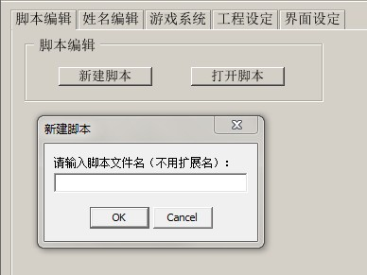

scenario文件夹下的脚本可以有无数个，吉里吉里并不知道你在prelogue.ks过后应该执行的是什么脚本。是“第一章.ks”呢，还是“chapter01.ks”或者“这就完了.ks”？

你需要做的是在序章（prelogue.ks）的脚本执行完以后，告诉游戏接下来应该做什么。
这时候要用到的就是“跳转”功能了。

二、脚本间跳转
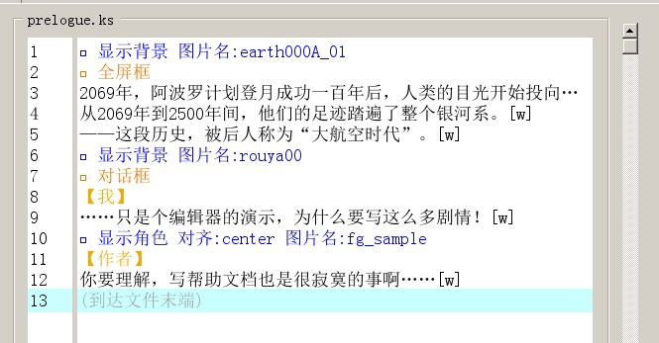

这是上一讲末尾的时候，游戏的内容，还没有删掉吧？
之前游戏执行到“你要理解，写帮助文档也是很寂寞的事啊……”之后就停止了。
你除了关闭游戏以外也没什么好做的了。
接下来我们要让故事继续。

点击13行（到达文件末端），跳出我们熟悉的指令窗口：
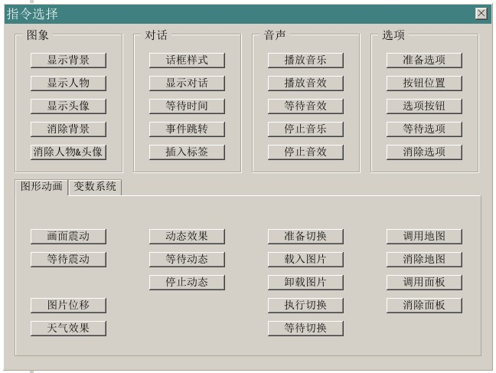

在这里选择。

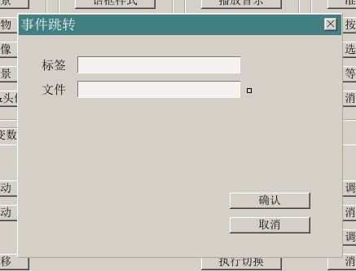

戳一下“文件”右边的小方框，打开脚本选择窗口。
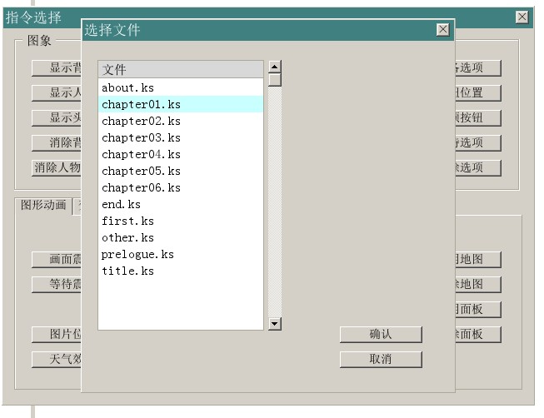

选择“chapter01.ks”，点下确认。

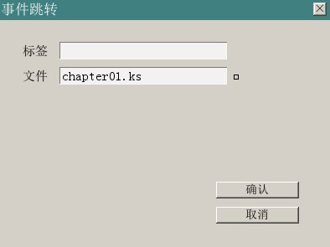

接着你可以保存prelogue.ks，打开chapter01.ks，继续添加游戏内容了。

三、标签
打开chapter01.ks。
新建脚本的时候，THE NVL Maker会默认帮你添加开头的几行。
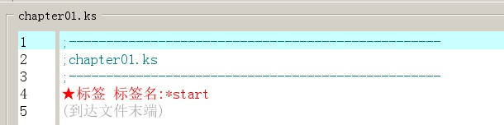

除了开头3行注释标明了文件名以外，第四行就是一个名叫*start的标签。
在KAG里，以星号“*”开头的一行，会被视为标签。

现在戳一下这一行，下面的窗口打开了。
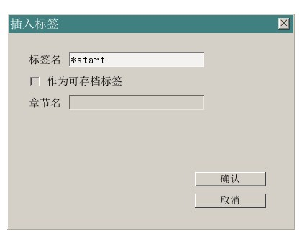
你可以把他改成下面这样：
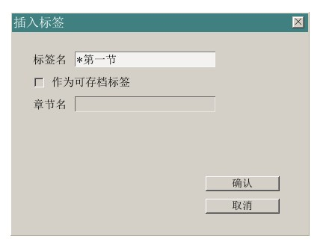
所谓标签，可以当做是脚本文件内的分段，相当于在一本书里插入了一个书签。

四、可存档标签
接下来先试试标签的第一个用途，那就是存档标记。

勾选标签设定里的“作为可存档标签”，并在章节名处填写“第一章”。
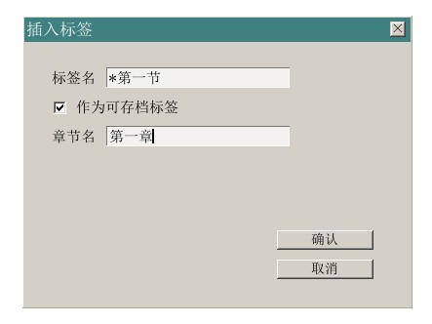
点下确认并保存脚本。

之后，在游戏执行到这里的时候，玩家“保存游戏”，就可以看到游戏档案里显示着“第一章”的字样。


THE NVL Maker作品《纸飞机的信笺》截图

章节名可以用来填写各式各样的信息。例如“X月X日”“进入的是谁的角色路线”等等。
你也可以填入变数。例如填写&f.abc（&用来取得变数值）的时候，保存游戏里，记录的就是变数f.abc的值。

五、标签的跳转
和“脚本文件”一样，标签也可以作为跳转的目的地。

例如你要从prelogue.ks里直接跳转到chapter01.ks的“第二节”而不是“第一节”处，就可以创建一个叫“*第二节”的标签，然后把prelogue.ks的结尾修改成这样：
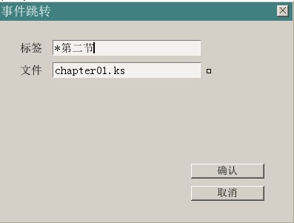

那么，游戏进行的时候，就会在执行完序章以后，接着执行第一章第二节的内容，而把整个第一节的内容跳过去。

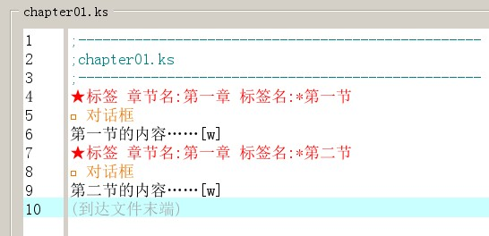

对并非单线执行的电子小说，这个功能是必须的。
可以根据条件，判断执行或不执行某个段落的内容。

例如玩家选择进入房间1，则执行第一章第一节，进入房间2，则是第二节，假如不进入任何房间而是直接回到大厅，那么就跳过整个第一章，直接进入第二章等等……

而如何制造“选择”和“分歧”，则是下一讲的内容。

